**Autor:** Luis Rogelio Reyes Hernández **C.I:** 27097304

**Materia:** Sistema de Base de Datos

**Profesora:** Mayerlín Maldonado

**Manual de Usuario del Sistema de Facturación y Control de Inventario:**

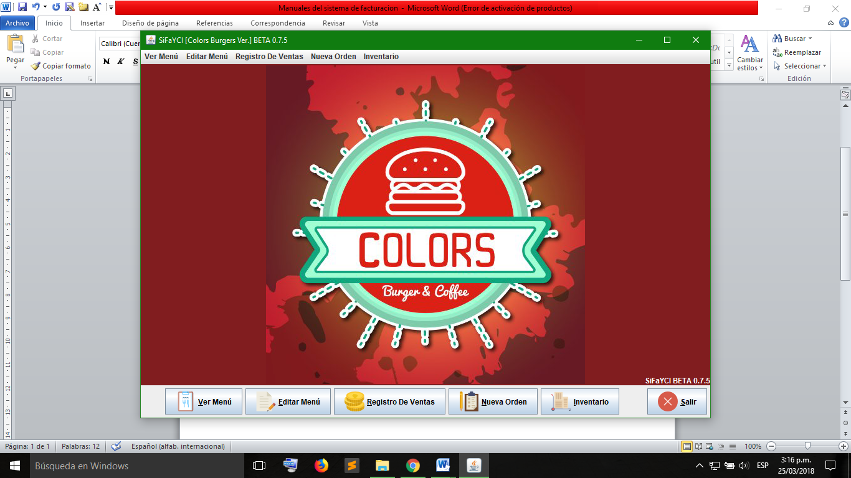

Este programa está diseñado para un restaurante con el propósito de facturar órdenes, poder editar el menú que se maneja, llevar un registro de ventas y control de inventario.

**Crear una Nueva Orden:**

El botón nueva orden abrirá una ventana interna con el formulario a rellenar para crear una orden

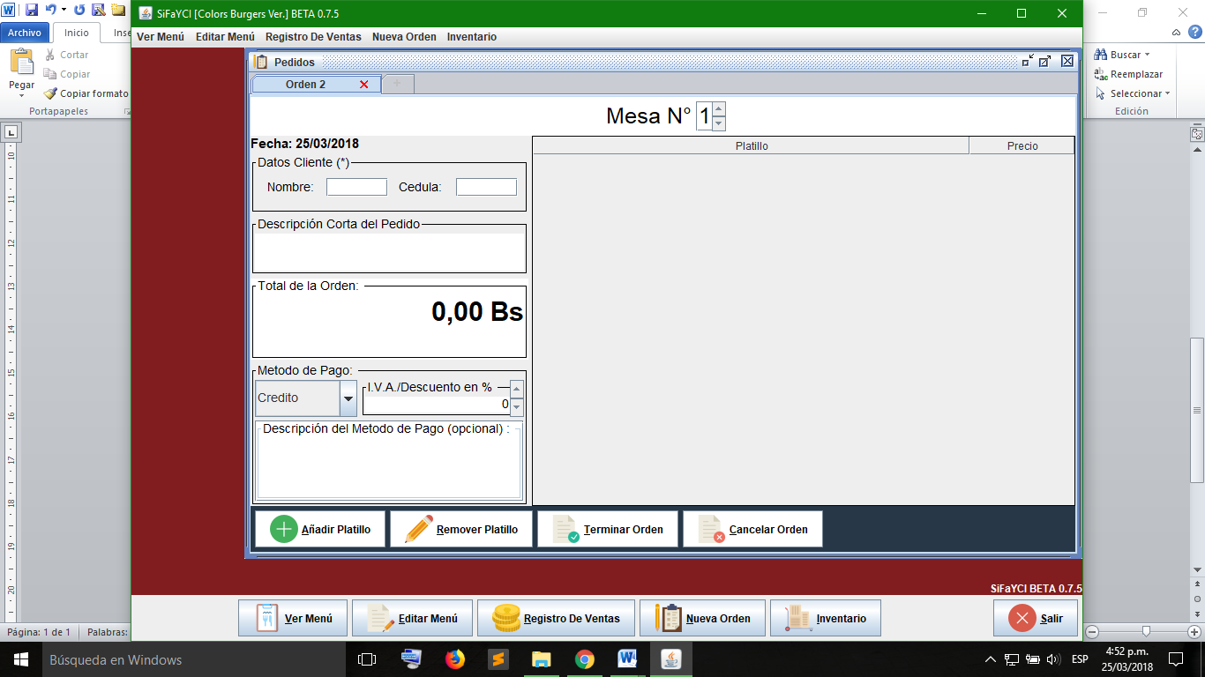

Esta ventana interna para el manejo de ordenes se maneja mediante tabs pudiendo crear múltiples tabs y del mismo modo las, permitiendo tener múltiples ordenes abiertas al mismo tiempo.

Del mismo modo tenemos disponibles un selector para cambiar el número de mesa, un formulario a rellenar donde los campos obligatorios son el nombre y cedula del cliente, un selector de “dropdown” para seleccionar entre las distintas formas de pago.

Además en la zona inferior se tiene cuatro botones el primer botón es “Añadir Platillo” es para abrir el menú de opciones de selección de los platillos, el segundo botón “Remover Platillo” es para remover un platillo de la orden en caso de que este haya sido añadido por error, el tercer botón “Terminar Orden” es para finiquitar el pedido y el ultimo botón “Cancelar Orden” es para cancelar la orden en ejecución.

**Editar Menú:**

Esta venta interna está diseñada para permitir al usuario editar el menú cambiando el nombre de las categorías añadir categorías, cambiar el nombre de los platillos de las categorías y añadir platillos a las categorías

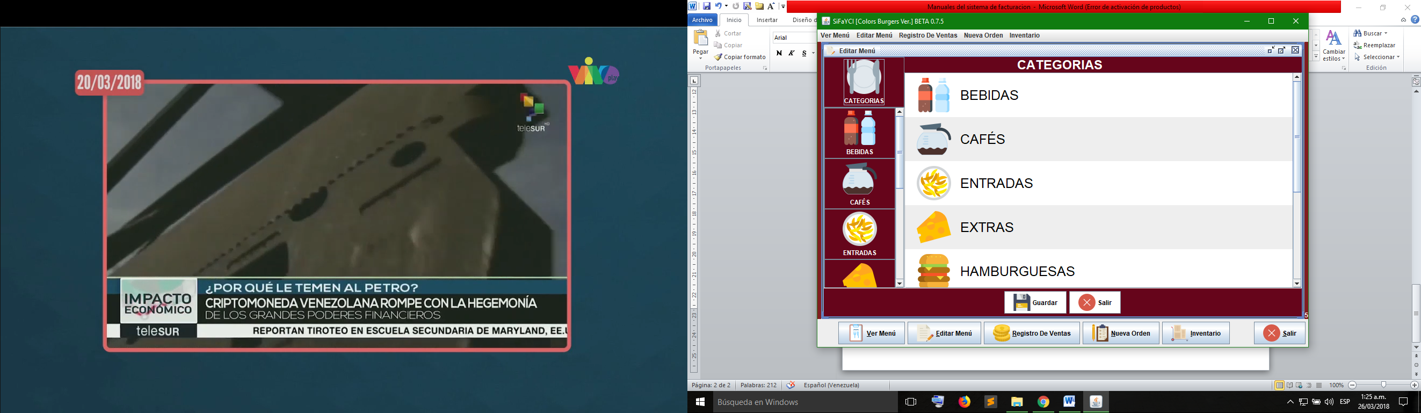

Todos los cambios realizados deberán ser guardados y al añadir un nuevo platillo o categoría se resetea el formulario para poder mostrar la nueva categoría o platillo. 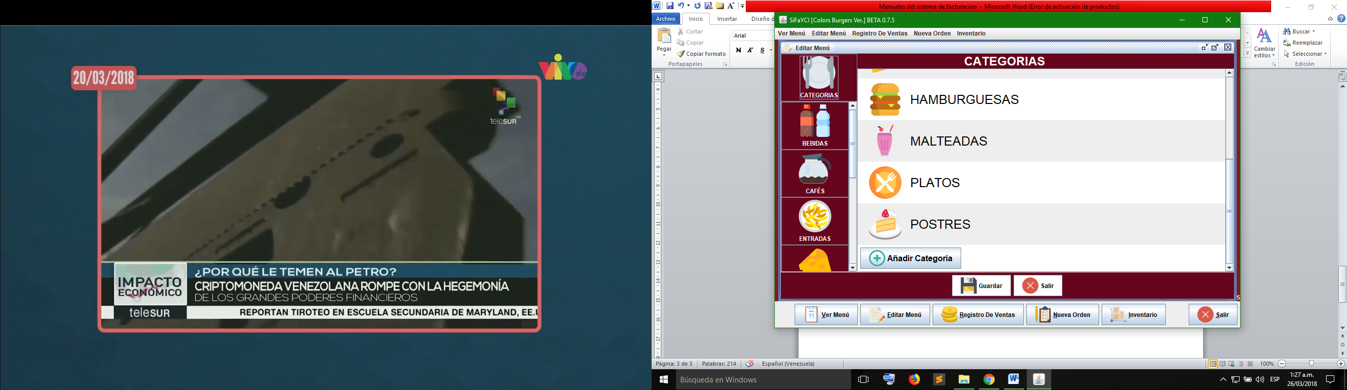

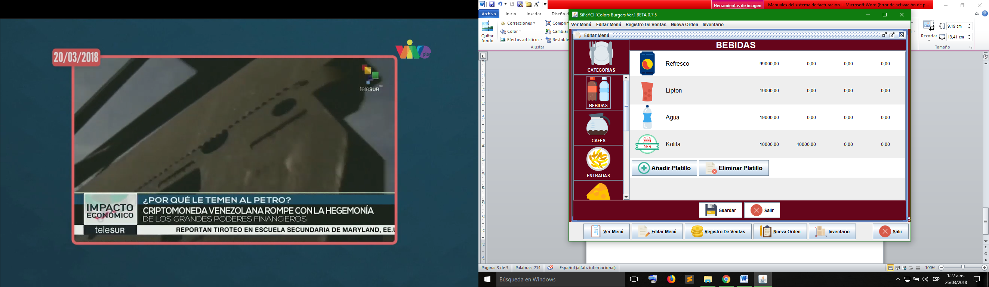

Además cada platillo puede tener hasta cuatro precios distintos cada precio representando lo que puede ser un tamaño del mismo producto, permitiéndose añadir y eliminar platillos del menú y si en una categoría se eliminan todos sus platillos la categoría desaparece.

**Registro de Ventas:**

Esta ventana interna muestra el registro de ventas de todas las ventas ejecutadas en el programa dispuestas en una tabla.

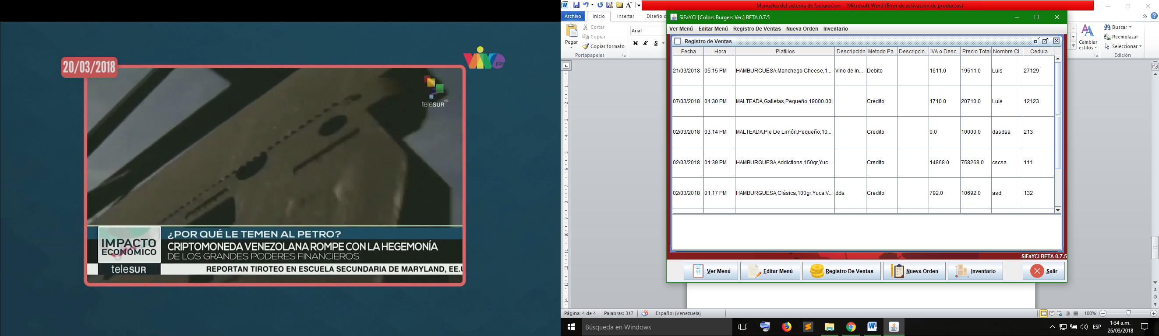

**Ver Menú:**

Esta ventana interna muestra el menú completo ordenado por categoría.

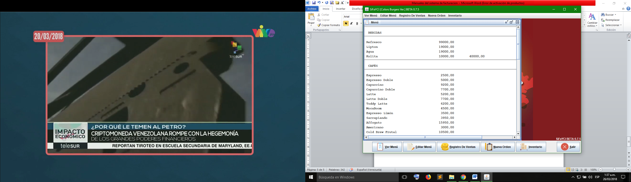

**Autor:** Luis Rogelio Reyes Hernández **C.I:** 27097304

**Materia:** Sistema de Base de Datos

**Profesora:** Mayerlín Maldonado

**Manual de Sistema:**

El programa fue desarrollado en el lenguaje de programación de Java en el entorno de desarrollo de Netbeans , utilizando para la interfaz gráfica la librería de código abierto del layout manager “MigLayout” (ver ref: <http://www.miglayout.com/whitepaper.html> ) y se para el manejo de datos se utilizó una base de datos Sqlite son su respectiva librería para su manejo en la plataforma de Java (ver ref: <https://bitbucket.org/xerial/sqlite-jdbc> )